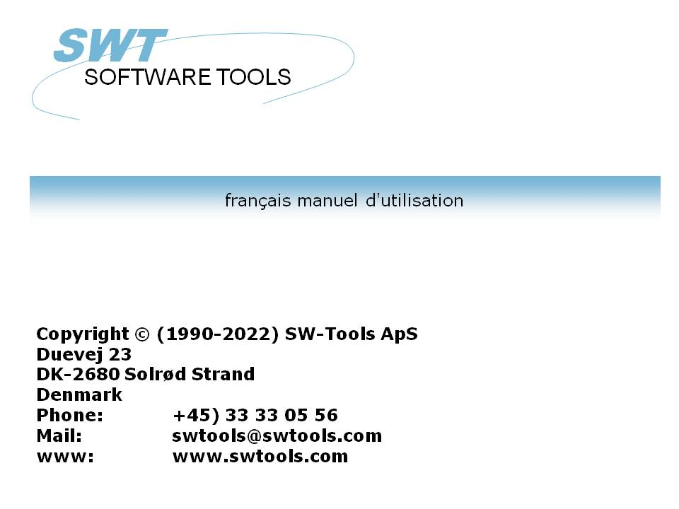

Administration des utilisateurs

22/11/01 / 2022-09-01 008.384

Table des matières
Table des matières 2
1. Administration des UTILISATEURS 4
1.1. Montage 5
1.2. Création d'un utilisateur 6
1.2.1. Modifier les informations sur un utilisateur 8
1.2.2. Supprimer un utilisateur 9
1.3. Démarrage du TRIO avec l'administration de l'utilisateur active 10
1.3.1. Démarrage des programmes de TRIO à partir d'une icône de Windows 11
1.3.2. CHAIN concaténation à un autre module 12
1.4. Permissions utilisateur 13
1.4.1. Accès de GRANT et de REVOKE 14
1.5. REVOKE permission à partir d'un utilisateur 15
1.6. Groupes de l'utilisateur 18
1.7. GRANT permissions pour un utilisateur 19
1.7.1. Fonction de permission 20
1.7.2. Permissions de programme 21
1.7.2.1. CHAIN concaténation à un programme 22
1.7.3. Permissions de fichier 23
1.7.4. Permissions de Read et de Write 25
1.7.5. Création des permissions 27
1.7.6. Permissions de champ 29
1.7.6.1. Champs d'index 31
1.7.6.2. Connexions de fichier 32
1.7.6.3. Permissions d'écriture de champ 33
1.8. Utilisation des sous-systèmes 34
1.8.1. Permission de fichiers 36
1.8.2. Boîte de liste de Dépendance 37
1.8.2.1. Module dépendance 39
1.9. Chemin HOME des utilisateurs, Montage de SYSTEME principal 40
1.10. Module de définition du fichier FDF 41
1.11. Fonctions DLL d'utilisateur externes 42
1.12. Champs d'utilisateur définis dans le fichier système de l'utilisateur 43
1.13. Fonction USERINFO 44
1.14. Driver ODBC de SW-Tools 45
2. Contrôle de démarrage de rapport et statistiques 46
2.1. Résumé de statistiques des 100 dernières exécutions 48
2.1.1. Heure de départ, Heure de fin, Temps d'exécution et Temps utilisé 49
2.1.2. Totals et temps moyen 50
2.2. Détails d'entrée 51
2.3. Documentation de rapport et menu Affichage 52
2.3.1. Commencer TOUS les statistiques 53
3. Fil d'attente de travail de Report 54
3.1. Définir une nouvelle file d'attente 55
3.1.1. Numéro de file d'attente implicite et drapeau d'activation de file d'attente 56
3.2. File d'attente et boutons OK 57
3.2.1. Travail de priorité 59
3.3. Commencer une file d'attente 60
3.3.1. Files d'attentes des files d'attente 61
3.4. Supprimer, Copier, Documenter une file d'attente 62
3.5. Modifier les entrées de file d'attente 63
3.5.1. Champ STATUT, Supprimer un travail 64
Liste de figures 65
Index 66

1. Administration des UTILISATEURS

L'administration des utilisateurs permet de :
- Restricting use of files/programs individually
- Creating different program systems without use of subsystems
Lors de l'installation de TRIO, une nouvelle icône sera attachée à l'édition de Windows :

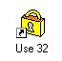

1. Icône Administration des utilisateurs
Quand vous sélectionnez celle-ci, le menu suivant apparaît :

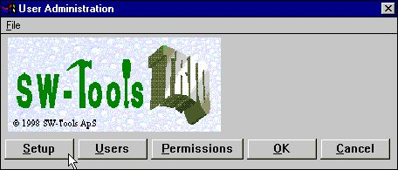

2. Menu Administration de l'utilisateur

1.1. Montage
Vous devez dans un premier temps, activer l'administration des utilisateurs. Pour cela, utilisez le bouton Monter :

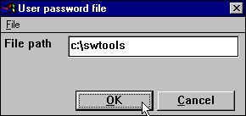

3. Montage Administration de l'utilisateur
Puis, indiquer un chemin pour le fichier de mot de passe (PASSWD.USE). Vous pouvez utiliser le répertoire sur lequel vous avez installé TRIO.
Une fois le chemin présent, l'administration des utilisateurs sera active. Vous pouvez le désactiver plus tard, simplement en le remplaçant.
NOTE: le fichier PASSWD.USE n'a pas à être supprimé. Si c'est le cas, le système le considérera comme un essai d'accès non autorisé au système et il réagit en tant qu'aucun utilisateur n'est présent.

1.2. Création d'un utilisateur
Vous devez maintenant créer un ou plusieurs utilisateurs. Pour cela sélectionnez, l'UTILISATEUR à partir du menu suivant :

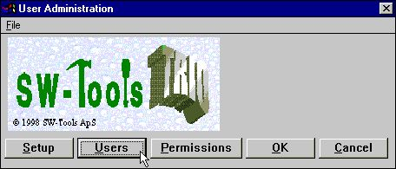

4. Sélection de sauvegarde des utilisateurs
Puis, le dialogue suivant apparaîtra :

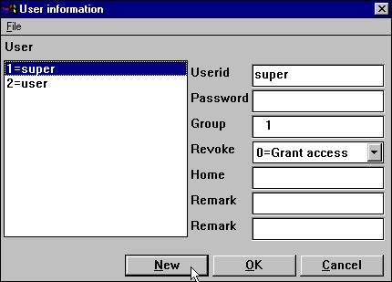

5. Sauvegarde des utilisateurs
Lors de l'installation vous verrez que deux utilisateurs ont été créés :
super A superuser allowed to change passwords and permissions
user A sample user
Vous devez dans un premier temps créer votre propre utilisateur en cliquant sur le bouton Nouveau

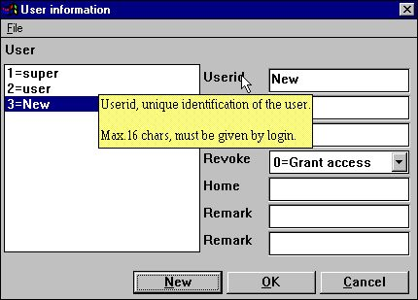

6. Création d'un nouvel utilisateur
Vous avez maintenant un nouveau point d'entrée au fichier des utilisateurs. Vous avez la possibilité de modifier le nom de l'utilisateur et les informations sur le mot de passe
Note : Lorsque vous déplacez le curseur de la souris vers le texte des champs précédent, vous verrez apparaître une description d'aide pour chaque champ.
Essayer de créer un utilisateur en tant que :

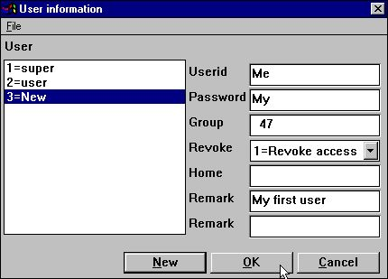

7. Exemple de l'utilisateur
Cliquer sur OK. Pour quitter le système de l'administration des utilisateurs appuyer encore une fois sur le bouton OK.
Il est à noter que le nom de l'utilisateur et le mot de passe sont case sensitive.
Attention !N'oubliez pas le mot de passe et l'utilisateur pour le super utilisateur en cas de leur modification

1.2.1. Modifier les informations sur un utilisateur
Pour modifier les informations sur un utilisateur, sélectionnez-le dans la boîte de liste, et modifiez les informations, puis appuyer sur le bouton OK.

1.2.2. Supprimer un utilisateur
Pour supprimer un utilisateur, sélectionnez-le dans la boîte de liste et appuyez sur la clé DEL ou BACKSPACE.

1.3. Démarrage du TRIO avec l'administration de l'utilisateur active
Quand vous démarrez un des produits de TRIO, la boîte de dialogue suivante apparaît avant que vous puissiez accéder au système.

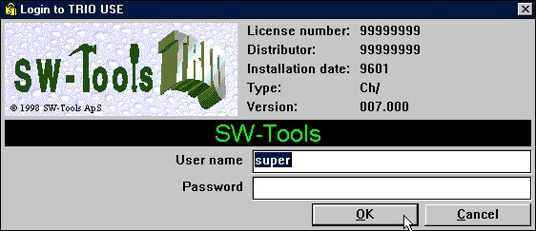

8. Dialogue Connexion
Vous ne pouvez pas utiliser les programmes de TRIO avant d'avoir connecter au système. Cependant, le dernier utilisateur et le mot de passe utilisé pour se connecter sera conservé pour la connexion prochaine. Vous devez simplement cliquer sur le bouton OK.
Si vous connectez en tant que super utilisateur, tous les programmes de TRIO fonctionneront comme avant la création de l'administration de l'utilisateur. Le super utilisateur peuvent tout effectuer et par défaut, il n'y a pas de point de montage spécial de système.

1.3.1. Démarrage des programmes de TRIO à partir d'une icône de Windows
Pour démarrer le rapport 15 dans le sous-système 6, une icône de Windows vous permet de faire appel au programme :
c:\swtools\rapwin.exe 6015
Une fois l'administration de l'utilisateur activé, l'utilisateur doit également se connecter quand il sélectionne un tel programme. Les informations sur la connexion peuvent être ajoutées à la ligne de commande :
c:\swtools\rapwin.exe 6015 -uid=Me,My

1.3.2. CHAIN concaténation à un autre module
Si vous enchaînez un de modules de TRIO, par exemple RAPWIN à partir d'un programme d'IQ, aucune connexion supplémentaire ne sera demandée lors du démarrage de ceci.

1.4. Permissions utilisateur
Si vous connectez au RAPGEN en utilisant votre mot de passe user Me password My, vous aurez accès à tous les programmes, par exemple, à partir de démon système. Cela est dû à l'option REVOKE que nous avons instaurée sur l'utilisateur.

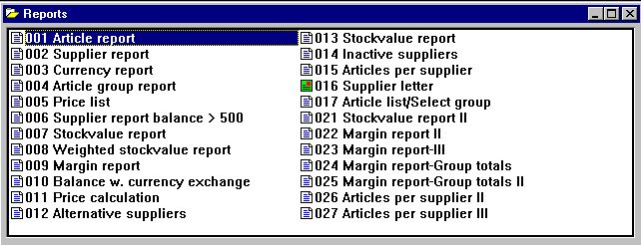

9. Tous les rapports dans le DEMON système sont autorisés

1.4.1. Accès de GRANT et de REVOKE
Il est possible d'effectuer deux différents types d'action pour le traitement des utilisateurs :
- GRANT: Nothing is allowed from start, permission must be given
- REVOKE: Everything is allowed, permission may be redrawn.
Avec l'option REVOKE, vous pouvez facilement administrer et créer un utilisateur. Elle peut accéder à tous les programmes. Un utilisateur créé avec l'option GRANT ne peut pas utiliser le système avant que nous le permettions.

1.5. REVOKE permission à partir d'un utilisateur
Par exemple, si nous essayons de réduire le nombre de rapports pour notre utilisateur en sélectionnant la fonction PERMISSION :

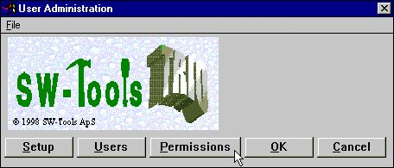

10. Sélection de la fonction PERMISSION
puis, le dialogue suivant s'affiche à l'écran :

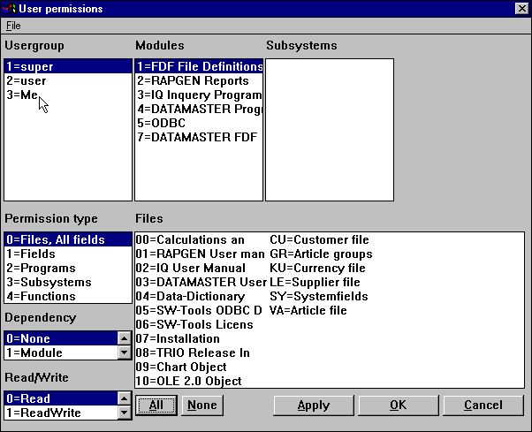

11. Dialogue de Permission
Ce dialogue contient un certain nombre de boites de liste correspondant aux ressources dans notre systèmes. Maintenant, nous devons sélectionner les ressources voulus en cliquant sur :
Usergroup: 3 Me
Module: 2 RAPGEN reports
Permission type: 2 Programs
Programs: Select the desired programs

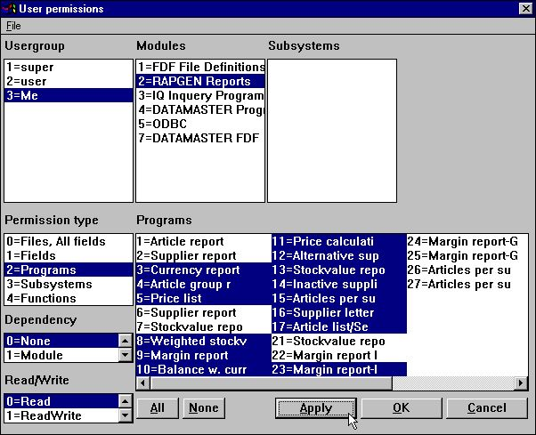

12. Revoking access à partir de l'utilisateur de test
Pour sélectionner un programme, cliquez sur celui-ci. Vous pouvez sélectionner plus de programmes consécutifs en maintenant la clé SHIFT. Appuyez sur CTRL pour sélectionner des programmes plus individuels.
Il est à NOTER que les permissions ne changent pas avant que vous activiez les sélections en cliquant sur le bouton APPLY/AJOUT.
Maintenant, nous pouvons sélectionner OK, quittez l'administration de l'utilisateur et puis se connecter au RAPGEN avec notre utilisateur de test dans lequel le menu est réduit.

13. Menu de programme de RAPGEN mis à jour

1.6. Groupes de l'utilisateur
Veuillez noter que lorsque vous sélectionnez un UTILISATEUR à partir de la boîte de liste du groupe de l'utilisateur, les permissions attribuées ou supprimées ne comprennent pas seulement l'utilisateur unique mais tous les utilisateurs membres au groupe créés avec le même numéro de groupe.
C'est à dire qu'un utilisateur créé avec le numéro de groupe. 47 en tant qu'utilisateur de test Me/My entre dans le même ensemble des permissions. Il faut différencier les groupes pour pouvoir faire des différentes permissions.
Les utilisateurs membres du groupe1 deviennent tous SUPER UTILISATEURS avec l'autorisation de tout effectuer. Les utilisateurs membres du groupe 0 n'ont aucunes autorisations Ceci permet de déconnecter un utilisateur temporairement sans devoir changer les autorisations.

1.7. GRANT permissions pour un utilisateur
Voici, le second utilisateur créé par défaut :

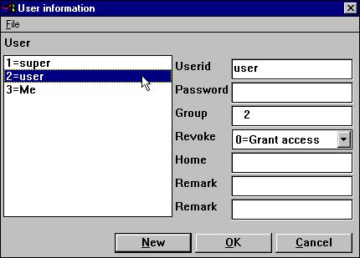

14. <UTILISATEUR> par défaut crée lors de l'installation.
Cet utilisateur a été créé dans le groupe 2 avec l'accès GRANT.
En essayant de se connecter au TRIO avec le nom de l'utilisateur utilisateur et sans le mot de passe, vous serez supprimer. Des autorisations doivent être obtenues avant que l'utilisateur puisse travailler.
La section suivante présente brièvement les opérations qui doivent être mis dans un état actif pour pouvoir profiter de RAPGEN.

1.7.1. Fonction de permission
Il faut préciser que l'utilisateur peut utiliser RAPGEN en sélectionnant :
Usergroup: 2 user
Module: 2 RAPGEN reports
Permission type: 4 Functions
Functions: 1 Module allowed

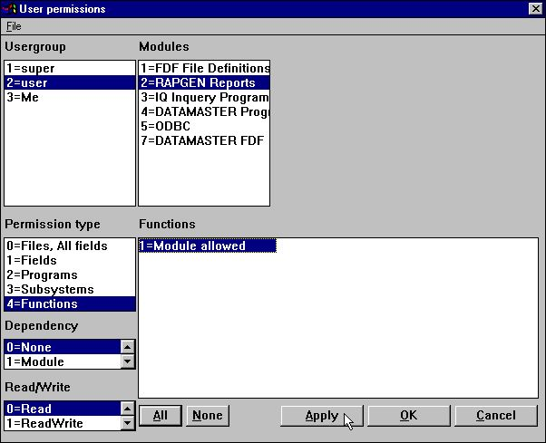

15. Fonction de permission de RAPGEN
Les permissions pour les fonctions sont séparées dans READ/WRITE/CREATE.
Un utilisateur avec la FUNCTION-READ peut démarrer un programme, mais il ne peut pas le modifier comme si -nl a été utilisé à partir de l'icône de WINDOWS pour aucun démarrage de connexion. Ceci peut être utiliser pour les utilisateurs de REVOKE afin de bloquer les modifications sur le programme.
Le MODULE-WRITE provoque que les modifications sur les programmes peuvent être effectuées, mais pas la définition des nouveaux programmes. Vous pouvez utiliser ceci pour bloquer la nouvelle fonction de programme d'IQ
Le MODULE-CREATE vous permet de créer et de supprimer des programmes. Vous pouvez seulement accéder aux préférences et aux sous-systèmes avec le MODULE-CREATE.
Veuillez noter que des limites ne sont pas implémentés dans le module FDF ni le programme ni la version de DATAMASTER, car nous souhaitons que l'utilisateur final ne doit pas accéder aux définitions de fichier.

1.7.2. Permissions de programme
Maintenant, l'utilisateur a le droit de sélectionner RAPGEN, mais quelques programmes. doivent également être autorisés
Usergroup: 2 user
Module: 2 RAPGEN reports
Permission type: 2 Programs
Programs: The permitted programs

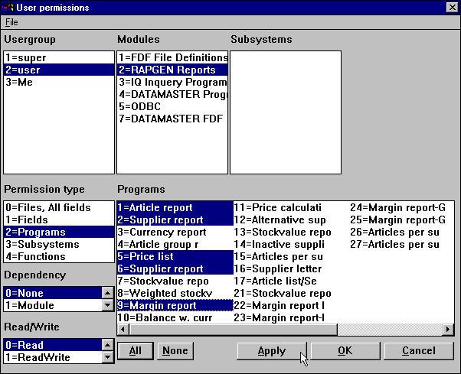

16. Permissions de programme de RAPGEN
En se connectant en tant qu'utilisateur donné, nous recevrons uniquement les programmes autorisés.

1.7.2.1. CHAIN concaténation à un programme
Toute concaténation à un autre programme requiert une autorisation au programme enchaîné
Sauf si l'utilisateur n'a pas le droit de faire AUCUNE modification sur des programmes (FUNCTION-READ only) il aura le droit d'enchaîner des programmes non autorisés. Ceci peut être utilisé pour réduire les points de menu de l'utilisateur final en supprimant les programmes enchaînés.

1.7.3. Permissions de fichier
Cependant, si nous essayons de démarrer ou modifier un de celle-ci, un erreur apparaîtra :

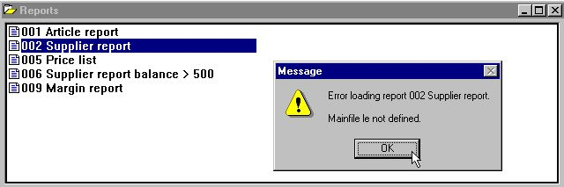

17. RAPGEN sélectionnant un programme
Vous devez également attribuer le droit d'accès aux fichiers inclus
Usergroup: 2 user
Module: 2 RAPGEN reports
Permission type: 0 Files, All fields
Files: The permitted files AND the system file SY

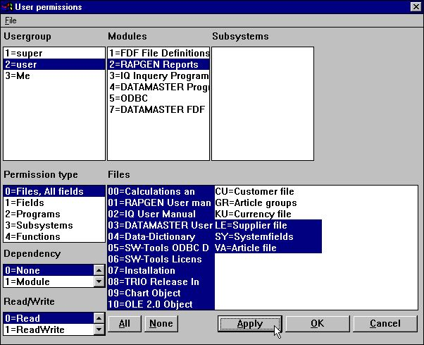

18. Admettre des fichiers nécessaires
Les fichiers ID composé des numéros à 2 digits sont des fichiers manuels. C'est à dire que vous pouvez également bloquer ceux-ci.
Vous devez admettre l'accès au fichier système SY ou au moins aux champs utilisés à partir de celui-ci. (#DD,#PD and #PP = SY#1-3) au minimum. Si les fichiers n'ont pas le droit d'accès, tous les rapports imprimeront 0 page (comptage de page pas admis !)

1.7.4. Permissions de Read et de Write
Vous pouvez constater que l'utilisateur présenté dans le chapitre précédent n'avait seulement le droit pour démarrer les rapports autorisés. Les boutons pour toutes les modifications sont désactivés.
Pour qu'il puisse avoir le droit d'accès, vous devez attribuer le droit d'accès de lecture aux modifications. Le droit d'accès à l'écriture donnera automatiquement le droit d'accès à la lecture.
Un utilisateur peut avoir le droit d'accès à la lecture pour certains rapport et il peut avoir le droit d'accès à l'écriture d'une partie des rapports.
Usergroup: 2 user
Module: 2 RAPGEN reports
Permission type: 2 Programs
Read/Write: 1 ReadWrite
Programs: Select the desired programs

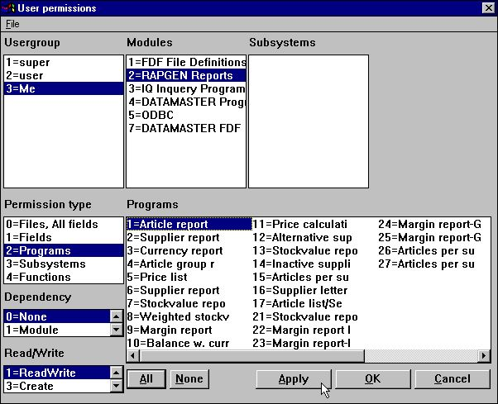

19. Donner le droit de l'accès à l'écriture pour les programmes
Maintenant, l'utilisateur peut modifier le numéro de rapport 1. C'est à dire que les boutons de modifications seront actifs quand ce rapport est sélectionné tandis que les boutons seront désactivés quand un des autres rapports autorisés sont sélectionnés.
NOTE : Il faut que l'utilisateur possède le droit d'accès à l'ECRITURE pour la FONCTION RAGEN pour pouvoir modifier les rapports.
Si vous instaurez, par exemple, le droit d'accès à l'ECRITURE dans le dialogue UTILISATEUR, vous ne serez pas capable de voir directement que le droit à la LECTURE est également donner automatiquement. (Le droit à l'écriture WRITE entraîne automatiquement le droit à la lecture READ)
C'est le cas, mais vous ne pouvez pas le faire lors de la définition, car peut-être l'utilisateur peut être ANNULE. Dans ce cas, il faut que les autorisations soient opposées. (READ non autorisé entraîne WRITE non autorisé).

1.7.5. Création des permissions
Jusqu'à présent, nous avons donner le droit d'accès aux quelques ressources (rapport/fichiers) déjà présentes dans le système. Si nous souhaitons que l'utilisateur puisse créer ses propres rapports, nous devons également lui donner l'autorisation :
Usergroup: 2 user
Module: 2 RAPGEN reports
Permission type: 2 Programs
Read/Write: 2 Create
Programs: Select the desired unused programs

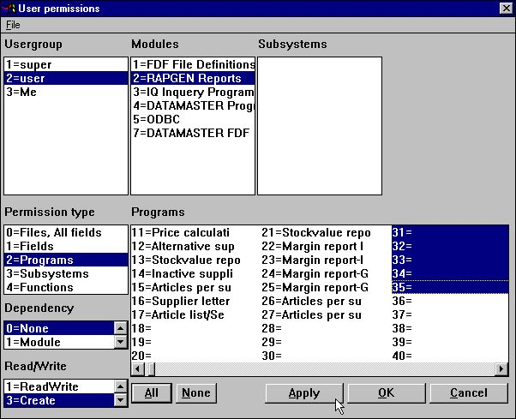

20. Accorder le droit de création des programmes
Quand vous sélectionnez l'option Créer, les rapports non-utilisés sont inclus dans la boîte de liste. Après le marquage ci-dessus, il est possible de créer les rapports 31-35 et ainsi l'utilisateur a également le droit d'accès à l'écriture et à la lecture pour les rapport

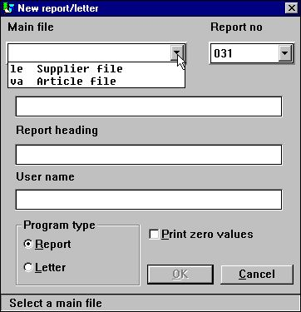

21. Définir un nouveau rapport
En connectant au système en tant qu'utilisateur et en essayant de créer des rapports, les premiers rapports libres seront. Le fichier de rapport sera rempli quand vous avez utilisé les 5 rapports et c'est seulement les fichiers LE et VA qui seront disponibles..
Si vous regardez dans la fenêtre de champ de la base de données, vous verrez que seulement les fichiers autorisés apparaissent. De plus, la relation entre les fichiers et le diagramme graphique de relations seront réduits aux ressources autorisés.

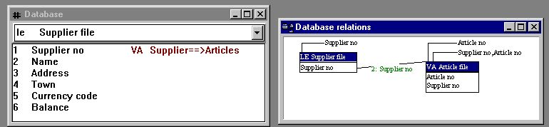

22. Fenêtre de la base de données réduite et la relation de diagramme.

1.7.6. Permissions de champ
Ci-dessus, nous avons donner le droit d'accès des fichiers complets à l'utilisateur. Au contraire si nous :
remove the grant access for all VA-Article file
nous pouvons donner le droit d'accès au niveau de champ en sélectionnant :
Usergroup: 2 user
Module: 2 RAPGEN reports
Permission type: 1 Fields
Files: VA the file to specify fields for
Fields: Select the desired fields

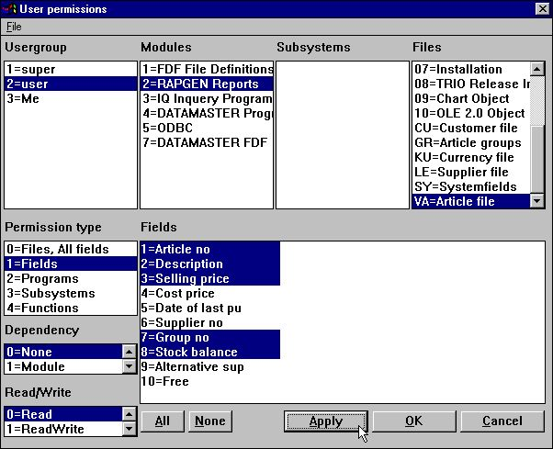

23. Réduire les champs autorisés pour un fichier
Si nous essayons maintenant en tant qu'utilisateur <user> d'exécuter le DEMON rapport 1 déjà défini avec tous les champs à partir du fichier VA, nous donnerons le résultat suivant :

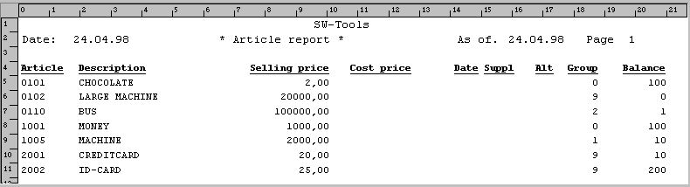

24. Essayer de sortir tous les champs à partir de VA avec le rapport 1.
C'est à dire que tous les champs référés qui ne sont pas autorisés deviendront la valeur zéro lors de l'impression. Aucun avertissement ou message d'erreur apparaît, mais l'information non autorisée sera supprimée.
Si vous utilisez des champs non-autorisés dans vos calculs, un message d'erreur apparaîtra, car le module de calcul ne connaît pas ce champ. Il ne peut pas donner un résultat correspond.
Si vous essayez de modifier la présentation du rapport, elle apparaîtra ainsi :

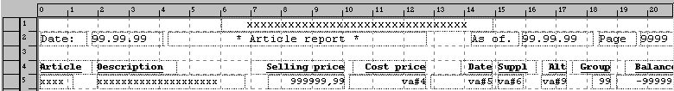

25. Modification de la présentation du rapport

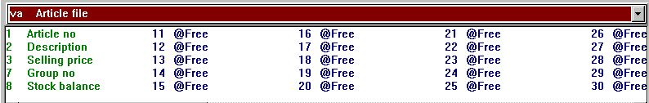

26. Fenêtre de la base de données lors de la modification de la présentation à l'écran du rapport.
Les champs non-autorisés ne peuvent pas être sélectionnés à partir de la fenêtre de la base de données, car ils sont complètement laisser de côté. S'ils sont présents dans la présentation du rapport, ils apparaissent simplement en tant que référence de champ. Même le nom et le format ne sont pas disponibles.

1.7.6.1. Champs d'index
Il est à noter que l'index ne fonctionnera pas correctement si l'utilisateur ne possède pas le droit d'accès à la lecture pour les champs qui seront la partie de l'index.
Dans l'exemple présenté ci-dessus, on ne possède pas le droit d'accès à la lecture pour le numéro de fournisseur du fichier d'article qui sera la première partie de l'index 2. C'est à dire qu'un rapport démarrée en utilisant l'index 2 ne sera pas trié d'après le numéro de fournisseur, mais d'une autre manière dépendant de l'interface de la base de données utilisé.

1.7.6.2. Connexions de fichier
Pour les connexions de fichier, tous les champs utilisés dans cette connexion doivent avoir le droit d'accès à la lecture sinon la connexion ne fonctionne pas.
Si un programme se connecte à un fichier qui n'a aucun droit de lecture, le programme ne produira pas des sorties, car les fichiers ne peuvent pas être ouverts.

1.7.6.3. Permissions d'écriture de champ
Soyez très prudent dans le cas de l'utilisation de la mise à jour de fichier si vous donner l'accès de la lecture et pas de l'écriture aux champs dans les fichiers en cours d'être mis à jour.
Dans ce cas, seulement les champs autorisés seront retournés au fichier.

1.8. Utilisation des sous-systèmes
Si vous avez créé des sous-systèmes, ils apparaîtront dans la boîte de liste de sous-système. Vous devez sélectionner un de ces systèmes quand vous accordez des autorisations.

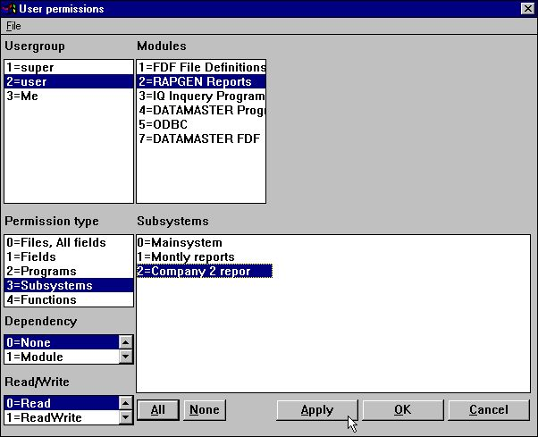

27. Boîte de liste de sélection du sous-système
Vous devez également donner admettre l'utilisation du sous-système.
Usergroup: 2 user
Module: 2 RAPGEN reports
Permission type: 4 Subsystems
Subsystems: Select the desired subsystems

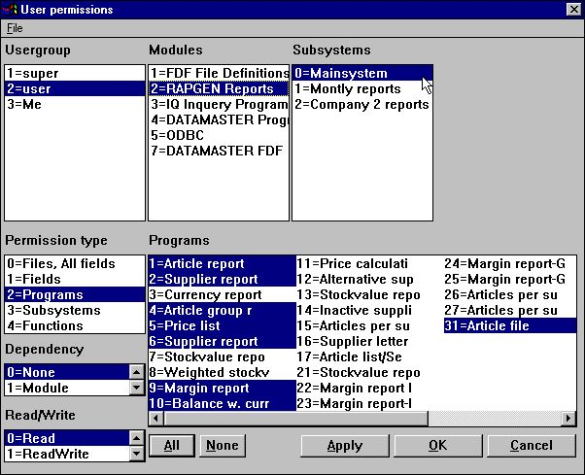

28. Permissions de sous-système

1.8.1. Permission de fichiers
Les permissions sont stockées dans, xxxx , c'est à dire le numéro de groupe de l'utilisateur dans :
programpath\DMxxxx.USE Report program permissions
programpath\IQxxxx.USE IQ/DATAMASTER program permissions
filedefpath\DDxxxx.USE File/Field permissions
C'est à dire que l'exemple présenté ci-dessus dans lequel un sous-système a été crée pour l'entreprise 2 utilisant les mêmes rapports comme le système principal seulement le numéro d'entreprise est différent, donnera les mêmes droits d'accès que pour les rapports dans les deux sous-systèmes.

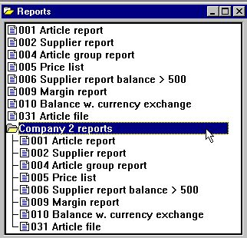

29. Permission de rapports équivalentes dans le deux sous-systèmes à cause du même Fichier USE

1.8.2. Boîte de liste de Dépendance
Dans ce cas, vous pouvez laisser les permissions être dépendantes du sous-système en utilisant la liste de boîte dépendance. Si nous souhaitez un sélecteur comme :

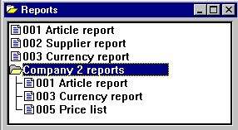

30. Sélecteur de rapport contenant des permissions de sous-système individuel
Il faut d'abord enlever les permissions de programmes données à l'aide de dépendance NONE
et puis créer les permissions de chaque sous-système.
Usergroup: 2 user
Module: 2 RAPGEN reports
Subsystem: 2 Company 2
Permission type: 2 Programs
Dependency: 2 Subsystem

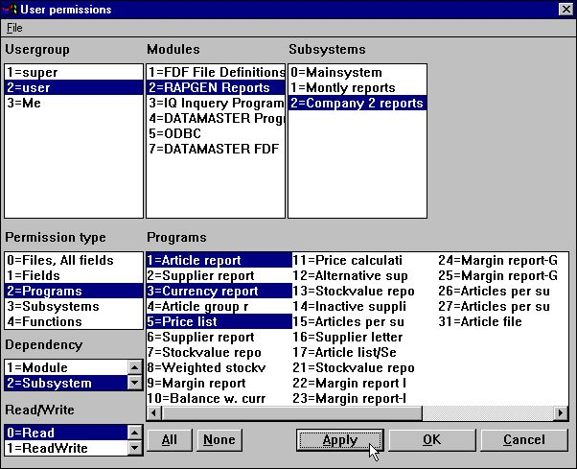

31. Permission de programme dépendant de la sélection de sous-système

1.8.2.1. Module dépendance
Dans la boîte de liste dépendance, vous pouvez également trouver l'option MODULE dépendant et la combinaison de MODULE & SOUS-SYSTEME dépendants.
Dans le cas des programmes, ceux-ci sont presque nés en tant que module dépendant, car RAPGEN et IQ/DM ont un différent sélecteur de programme. Mais en ce qui concerne les fichiers, ils peuvent correspondre à tous les modules.
En sélectionnant le module dépendance, vous pouvez définir un fichier utilisé avec le droit d'accès à la lecture dans IQ, l'accès à l'écriture des champs spécifiques dans RAPGEN et aucun accès dans DATAMASTER.

1.9. Chemin HOME des utilisateurs, Montage de SYSTEME principal
Lorsque vous démarrez un programme dans TRIO à partir de l'icône de Windows, le fichier RAP.INI contenant le montage des préférences, sera lu à partir du chemin donné en tant que répertoire actuelle pour l'icône. (chemin pour le répertoire)
La mise en état actif du fichier RAP.INI file s'effectuera à l'aide du menu Préférence et sera défini à l'endroit dans lequel tous les autres fichiers sont placés tels que BASIS.SSV pour les définitions d'interface de la base de données, FILES.SSV pour les définitions du fichier, et DMSYSTEM.SSV pour les sous-systèmes.
Cela ne changera pas si vous laissez le HOME PATH blanc dans les informations sur l'utilisateur
Mais en créant un utilisateur comme :

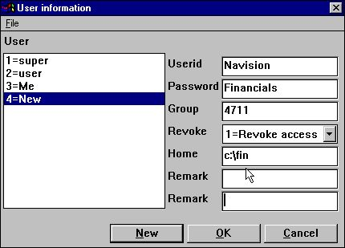

32. Home path utilisateur spécifique
le fichier c:\fin\rap.ini sera utilisé. C'est à dire que cet utilisateur a une préférence complète et un montage de fichier complet indépendant des autres implémentations.

1.10. Module de définition du fichier FDF
Normalement, soyez très prudent avec les permissions de définitions des fichiers qui incluses également les définitions de fichier de DATAMASTER et le module de redéfinition
Il faut que les utilisateurs avec des tels droits soient des super utilisateurs ou des utilisateurs avec l'accès de REVOKE.
Il faut que les champs et les fichiers aient le droit d'accès à l'écriture. Si nous prenons, par exemple, notre utilisateur et puis ouvrons le module FDF pour les champs sélectionnés ci-dessus, l'affichage suivant apparaîtra :.

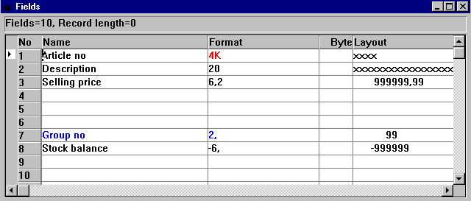

33. Module de FDF pour les champs sélectionnés
Seulement les champs autorisés peuvent être lus et modifiés ce qui sera en conflit avec, par exemple, DATAMASTER qui redéfinit le fichier complet.

1.11. Fonctions DLL d'utilisateur externes
Les fonctions externes de DLL peuvent être intégrées au TRIO en utilisant les définitions 00-99. Ainsi elles réagissent en tant que des champs normaux dans ces fichiers.

1.12. Champs d'utilisateur définis dans le fichier système de l'utilisateur
Vous avez le droit de définir les champs 11-17 dans le fichier système US pour l'usage individuel. Lors de la définition, ceux-ci seront placés dans le dialogue de création UTILISATEUR et seront disponibles à l'aide de la fonction USERINFO.

1.13. Fonction USERINFO
Une fonction userinfo a été implémentée pour permettre les programmes d'accéder à tous les paramètres de l'utilisateur. Veuillez vous reportez à la description consacrée à ceci.

1.14. Driver ODBC de SW-Tools
Quand l'administration utilisateur est actif, vous devrez également connecter au driver ODCB.
Les paramètres de démarrage
uid=Me
pwd=My
peuvent être utilisés lors de la connexion au driver.

2. Contrôle de démarrage de rapport et statistiques

Quand l'administration utilisateur est installé, chaque démarrage d'un rapport sera enregistré dans un fichier de journal et affiché lors du démarrage du rapport :

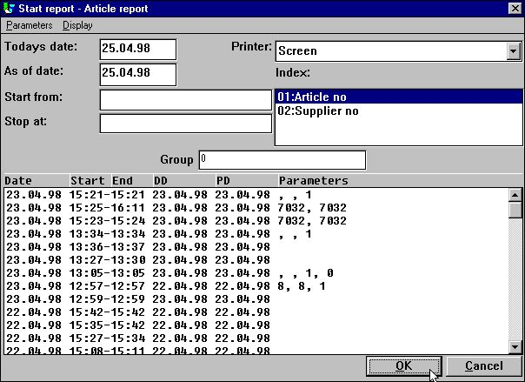

34. Statistiques de rapport lors du démarrage
Chaque ligne contient l'heure de départ et de fin et les paramètres entrés au démarrage. En cliquant sur la ligne, les paramètres utilisés pour ce démarrage spécifique vont être préparés pour le démarrage actuel. .

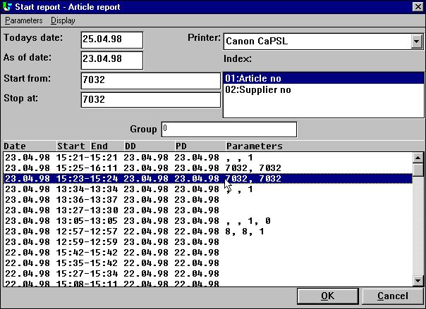

35. Répétition des paramètres de départ exécutés dernièrement, en cliquant sur la ligne.
Dépendant de la ligne sur lequel vous avez cliquée, différents actions s'effectuent :
PARAMETERS will pick up start/stop/data, printer and total level
PD set the above but also the as as of date
DD will set todays date also

2.1. Résumé de statistiques des 100 dernières exécutions
Le fichier de journal est stocké dans un fichier texte DM1nnn.LOG sur le même répertoire que le fichier de source du rapport et il sera mis en tant que 100 lignes au maximum. C'est à dire presque 10 KB pour chaque fichier. Quand le rapport est démarrer plus de 100 fois, les sorties les plus anciennes du fichier seront supprimés.
Basé sur ces 100 sorties, vous pouvez avoir une exécution de statistique par en cliquant sur :
START/ENDTIME the summary run statistic is shown

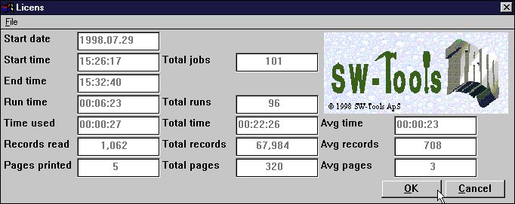

36. Résumé des statistiques de rapport de départ
Veuillez noter l'aide flottante lorsque vous déplacez le curseur vers les champs de texte.

2.1.1. Heure de départ, Heure de fin, Temps d'exécution et Temps utilisé
Lorsque vous cliquez sur OK pour commencer un rapport, COMMENCER date/heure seront insérés. Les autres champs de heures seront laissés blancs. Les autres camps de temps seront rafraîchi quand le rapport est actuellement exécuté c'est à dire quand les fichiers sont ouverts.
Le END est inscrit quand vous fermez la fenêtre d'affichage du rapport et la différence de temps à partir de départ à ce moment est indiqué en tant que temps d'EXECUTION
Vu que le système passe du temps à attendre lorsque vous visualisez le résultat du rapport à l'écran, ce qui donnera une image infidèle du temps utilisé, le temps que le système passé à attendre sera réduit à partir du temps d'exécution donnant le temps réel utilisé par le cpu.

2.1.2. Totals et temps moyen
Le total de TRAVAUX sur les statistiques vous donnerez le nombre des lignes dans le fichier de journal.
Le total d'EXECUTIONS comprend le nombre des travaux terminés. Basés sur ceci le temps réel utilisé, les figures moyennes seront calculés.

2.2. Détails d'entrée
Pour chaque entrée, vous pouvez recevoir des informations détaillées en cliquant sur :
STARTDATE the details are shown
.

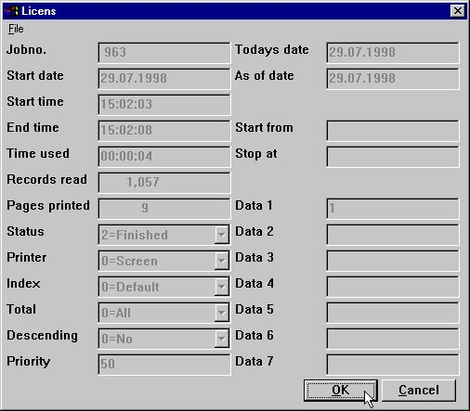

37. Détails d'un travail
Veuillez noter le champ flottant d'aide quand vous déplacez le curseur de la souris vers un champ de texte.

2.3. Documentation de rapport et menu Affichage
Si vous avez entré la documentation du rapport, l'affichage de cette documentation du fichier vient avant l'affichage de fichier de journal. Cependant vous devez :
Insert a first BLANK documentation line to get the log displayed
Avec le menu d'affichage vous pouvez verrouiller l'affichage de la documentation et puis enregistrer.

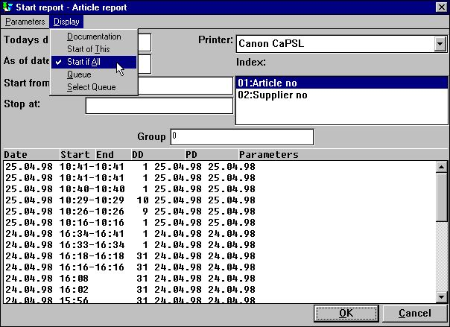

38. Extension du menu Affichage

2.3.1. Commencer TOUS les statistiques
Par défaut, seulement les rapports sélectionné sont affichés, mais également les 100 derniers démarrages de n'importe quel rapport dans les sous-systèmes du rapport sélectionné peut être affiché. Ce statistique est rassemblé dans un fichier séparé nommé DM1000.LOG

3. Fil d'attente de travail de Report

RAPGEN se compose également d'une FILE D'ATTENTE que vous pouvez activer à partir du menu Affichage en sélectionnant le point de menu SELECTIONNER FILE D'ATTENTE qui donnera le résultat suivant :

39. Sélectionner une file d'attente de travail

3.1. Définir une nouvelle file d'attente
Quand vous sélectionnez la NOUVELLE entrée présente dans n'importe quel sous-système affichés, vous recevez un numéro de file d'attente et une invite à un nom.

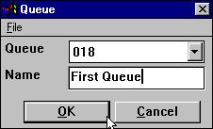

40. Définir un nouvelle file d'attente de travail
Vous pouvez avoir autant de files d'attente que vous voulez.

3.1.1. Numéro de file d'attente implicite et drapeau d'activation de file d'attente
Le dernier numéro de file d'attente utilisé sera conservé et proposé en tant que numéro de file d'attente lors du prochain essai de file d'attente.
Celui-ci sera stocké en tant qu'entrée par exemple QUEUE=18 dans votre fichier RAP.INI. Quand ceci est présent, le bouton FILE D'ATTENTE mentionné ci-dessous sera activé sur l'écran de démarrage.

3.2. File d'attente et boutons OK
Une fois la file d'attente activée, un bouton supplémentaire de FILE D'ATTENTE apparaîtra à l'écran de démarrage.

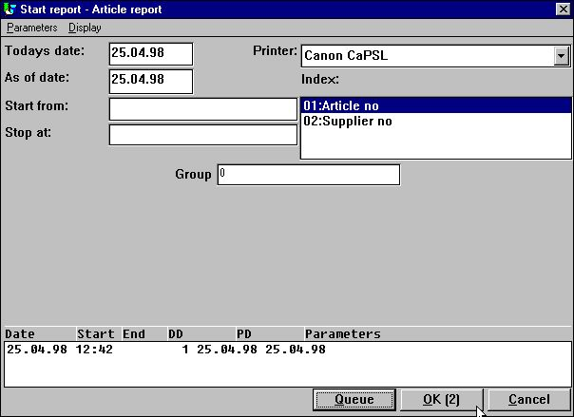

41. File d'attente et boutons OK
Quand vous cliquez sur le bouton File d'attente, vous serez capable de sélectionner un numéro de file d'attente et vous pouvez entrer des informations sur le travail destiné à être inséré :

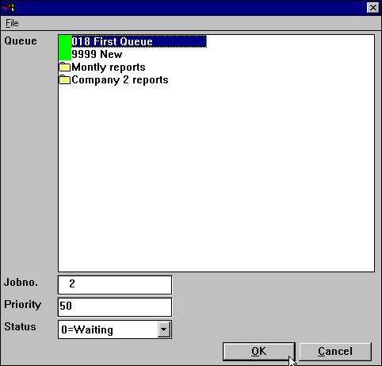

42. Insertion d'un travail dans la file d'attente
Le programme reçoit le prochain numéro de travail libre et sera affiché à l'intérieur du bouton OK. C'est à dire quand vous cliquez sur OK(2), le travail sera inséré en tant que numéro de travail 2.

3.2.1. Travail de priorité
Quand vous insérez un travail dans la file d'attente, vous pouvez ajuster le champ de priorité de travail. La suggestion d'un nouveau travail sera toujours 50. Pour recevoir le premier travail ou le dernier travail, positionner la priorité à un numéro moins grand ou moins petit.

3.3. Commencer une file d'attente
Une file d'attente est simplement un rapport normal et vous pouvez commencer l'exécution des rapports de file d'attente plus tard selon le même procédé que le démarrage de n'importe quel rapport.
La file d'attente elle-même est évidemment connecté au rapport et stocké en tant que fichier texte DM1xxx.QUE dans le répertoire du rapport.

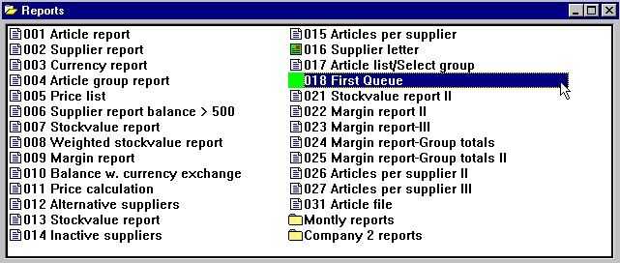

43. Commencer la file d'attente
Il est à noter que la fille d'attente est marqué par une icône spéciale dans le sélecteur du rapport

3.3.1. Files d'attentes des files d'attente
Vu qu'une file d'attente est traité selon la même manière que les rapports, vous pouvez insérer une file d'attente dans une autre file d'attente.

3.4. Supprimer, Copier, Documenter une file d'attente
Vous pouvez supprimer ou copier une file d'attente selon le même procédé d'un rapport normal et vous pouvez également entrer la documentation de ceci
Vous serez également capable de sélectionner des calculs et l'affichage d'une file d'attente. Cependant, ils seront ignorés, car le programme de file d'attente n'est jamais exécuté.

3.5. Modifier les entrées de file d'attente
Quand vous démarrez une file d'attente, les travaux de file d'attente seront affichés comme s'il s'agissait des statistiques de départ d'un rapport. En cliquant sur le champ STARTDATE dans une ligne, les détails du travail sera affichés comme déjà montré dans le chapitre précédent.

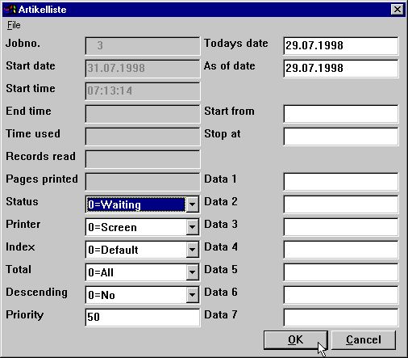

44. Modifier un travail dans une file d'attente
Ici,. vous pouvez modifier les paramètres de démarrage du travail. Voyez également la description d'aide que vous recevez en déplaçant le curseur de la souris vers les champs.

3.5.1. Champ STATUT, Supprimer un travail
A l'aide du champ STATUT, vous pouvez conserver un travail de telle façon qu'il ne soit pas exécuté ou vous pouvez le supprimer. Les champs peuvent prendre les valeurs suivantes :
0 = Waiting
1 = Running
2 = Finished
3 = Aborted
4 = Hold
5 = Deleted
Seulement les travaux avec le statut 0 - attendant seront exécutés.

Liste de figures
1. Icône Administration des utilisateurs 3
2. Menu Administration de l'utilisateur 3
3. Montage Administration de l'utilisateur 4
4. Sélection de sauvegarde des utilisateurs 5
5. Sauvegarde des utilisateurs 5
6. Création d'un nouvel utilisateur 6
7. Exemple de l'utilisateur 6
8. Dialogue Connexion 9
9. Tous les rapports dans le DEMON système sont autorisés 12
10. Sélection de la fonction PERMISSION 14
11. Dialogue de Permission 14
12. Revoking access à partir de l'utilisateur de test 15
13. Menu de programme de RAPGEN mis à jour 16
14. <UTILISATEUR> par défaut crée lors de l'installation. 18
15. Fonction de permission de RAPGEN 19
16. Permissions de programme de RAPGEN 20
17. RAPGEN sélectionnant un programme 22
18. Admettre des fichiers nécessaires 23
19. Donner le droit de l'accès à l'écriture pour les programmes 24
20. Accorder le droit de création des programmes 26
21. Définir un nouveau rapport 27
22. Fenêtre de la base de données réduite et la relation de diagramme. 27
23. Réduire les champs autorisés pour un fichier 28
24. Essayer de sortir tous les champs à partir de VA avec le rapport 1. 29
25. Modification de la présentation du rapport 29
26. Fenêtre de la base de données lors de la modification de la présentation à l'écran du rapport. 29
27. Boîte de liste de sélection du sous-système 33
28. Permissions de sous-système 34
29. Permission de rapports équivalentes dans le deux sous-systèmes à cause du même Fichier USE 35
30. Sélecteur de rapport contenant des permissions de sous-système individuel 36
31. Permission de programme dépendant de la sélection de sous-système 37
32. Home path utilisateur spécifique 39
33. Module de FDF pour les champs sélectionnés 40
34. Statistiques de rapport lors du démarrage 45
35. Répétition des paramètres de départ exécutés dernièrement, en cliquant sur la ligne. 46
36. Résumé des statistiques de rapport de départ 47
37. Détails d'un travail 50
38. Extension du menu Affichage 51
39. Sélectionner une file d'attente de travail 53
40. Définir un nouvelle file d'attente de travail 54
41. File d'attente et boutons OK 56
42. Insertion d'un travail dans la file d'attente 57
43. Commencer la file d'attente 59
44. Modifier un travail dans une file d'attente 62

Index

B
BASIS 39
C
CHAIN 11;21
D
DATAMASTER 19;35;38;40
Dependency 36
DLL 41
Driver 44
F
FDF 19;40;64
G
GRANT 13;18
I
IQ 11;19;35;38
M
Menu 3;16;64
O
ODBC 44
R
RAPGEN 12;15;16;18;19;20;22;24;26;28;33;36;38;53;64
REVOKE 12;13;14;19;40
S
SSV 39
Subsystem 36
SUPER 17
T
TRIO 3;4;9;10;11;18;39;41
U
Usergroup 15;19;20;22;24;26;28;33;36
USERINFO 42;43
W
WRITE 19;25

